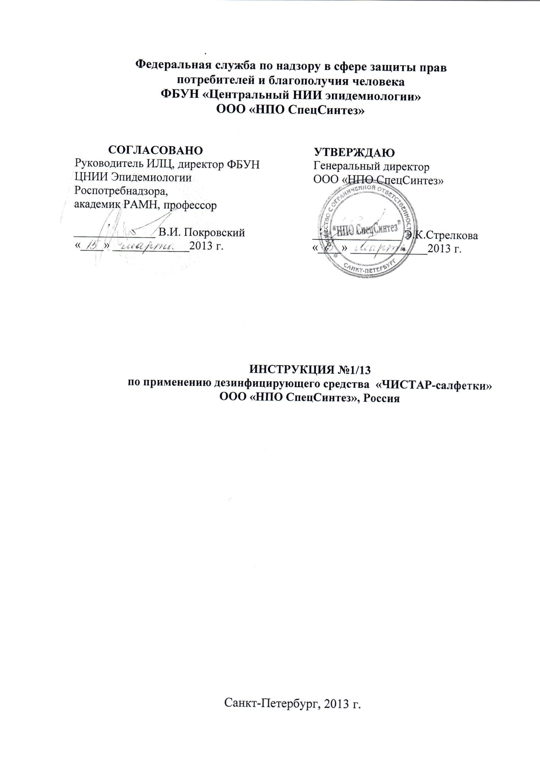

**ИНСТРУКЦИЯ**  
**по применению дезинфицирующего средства**  
**«ЧИСТАР-салфетки», ООО «НПО СпецСинтез», Россия**

Инструкция разработана: ИЛЦ ФБУН ЦНИИ Эпидемиологии Роспотребнадзора;ФГБУ «НИИ вирусологии им. Д.И.Ивановского» Минздрава России; ООО «НПО СпецСинтез», Россия.  
Авторы: Покровский В.И., Минаева Н.З., Акулова Н.К. (ИЛЦ ФБУН ЦНИИ Эпидемиологии Роспотребнадзора), Носик Д.Н., Носик Н.Н., Дерябин П.Г. (ФГБУ «НИИ вирусологии им. Д.И.Ивановского» Минздрава России); Ложкина О.В., Воробьева Е.И., Савинов А.Г. (ООО «НПО СпецСинтез»).

Инструкция предназначена для персонала лечебно-профилактических организаций и учреждений, в том числе акушерско-гинекологического и неонатологического профиля, педиатрических учреждений, клинических, микробиологических лабораторий, приемных отделений, кабинетов амбулаторного приема, фельдшерско-акушерских пунктов, стоматологических, хирургических, кожно-венерологических, детских (школьных и дошкольных) учреждений, бюро судебно-медицинской экспертизы, станций переливания крови и скорой медицинской помощи и т.д., соответствующих подразделений силовых ведомств, в т.ч. спасателей МЧС, личного состава войск и формирований ГО (гражданской обороны) и ГЗ (гражданской защиты); а также, объектов социального обеспечения (санатории и прочее), пенитенциарных учреждений, предприятий коммунально-бытового обслуживания (включая парикмахерские, салоны красоты, морги, работников ритуальных услуг), предприятий общественного питания и торговли, пищевой промышленности, предприятий сельского хозяйства и объектов ветеринарного надзора, автотранспорта, в числе санитарного, транспорта по перевозке пищевых продуктов, на объектах парфюмерно-косметической промышленности, химико-фармацевтической и биотехнологической промышленности и предприятий, выпускающих стерильную продукцию, работников дезинфекционных станций и других учреждений, имеющих право заниматься дезинфекционной деятельностью, для применения населением в быту.

1. **ОБЩИЕ СВЕДЕНИЯ**
2. Дезинфицирующее средство «ЧИСТАР-салфетки», производства ООО «НПО СпецСинтез», Россия, представляет собой белые салфетки из нетканого безворсового материала (состав 100% полипропилен, плотность 45г/м2, размеры: 7,5х13 см, 13х17 см, 15х17 см, 20х20 см) для однократного использования, пропитанные спиртовым дезинфицирующим раствором.

Пропиточный состав средства «ЧИСТАР-салфетки» представляет собой готовую к применению прозрачную бесцветную жидкость со специфическим запахом изопропилового спирта или применяемой отдушки, содержит в качестве действующих веществ: изопропанол и н-пропанол (суммарно 65,0±5,0%), дидецилдиметиламмония хлорида (ЧАС) – 0,15±0,03%, а также функциональные и технологические компоненты. рН пропиточного состава средства 7,0±1,0 ед.

Масса пропиточного состава одной салфетки размером 7,5×13 см составляет не менее 1,3 г, размером 13×17 см - не менее 2,8 г, размером 15×17 см - не менее 3,2 г, размером 20×20 см - не менее 5 г.

1.2. Дезинфицирующее средство «ЧИСТАР-салфетки» упаковано:

- в виде перфорированных рулонов или блоков салфеток (от 25 штук в рулоне), помещенных в полимерные контейнеры, снабженные открывающейся и герметично закрывающейся крышкой со специальным отверстием-прорезью для извлечения одной салфетки;

- в виде индивидуальных салфеток в мягких герметичных упаковках;

- в виде салфеток от 2-ух до 50 штук в мягких герметичных упаковках.

1.3. Срок годности средства составляет 3 года со дня изготовления в невскрытой упаковке производителя, при соблюдении условий хранения. После вскрытия упаковки – в течение 3 месяцев при хранении в плотно закрытом контейнере (упаковке) с соблюдением температурного режима.

1.4. Средство «ЧИСТАР-салфетки» обладает *бактерицидной активностью* в отношении грамотрицательных и грамположительных бактерий (включая возбудителей внутрибольничных инфекций (в т.ч. сальмонелл, стафилококков, энтерококков, синегнойной палочки, микобактерий туберкулеза – тестировано на культурах тест-штаммов Mycobacterium B5, Mycobacterium terrae DSM 43227); *вирулицидной активностью* (в отношении всех известных вирусов, патогенных для человека, в том числе вирусов энтеральных и парентеральных гепатитов (в т.ч. гепатита А, В и С), ВИЧ, полиомиелита, аденовирусов, вирусов «атипичной пневмонии» (SARS), «птичьего» гриппа H5N1, «свиного» гриппа, гриппа человека, герпеса и др.); *фунгицидной активностью* (в том числе в отношении грибов рода Candida, Trichophyton).

Средство «ЧИСТАР-салфетки» активно разрушает на поверхностях биологические пленки, обладает хорошими очищающими свойствами. Салфетки обладают высокой прочностью, не рвутся и не сбиваются в комок при использовании, не оставляют разводов, следов и остаточной пленки на обрабатываемой поверхности, совместимы с материалами, устойчивыми к действию спиртов.

Средство несовместимо с мылами и анионными поверхностно-активными веществами.

1.5. Пропиточный состав средства «ЧИСТАР-салфетки» согласно ГОСТ 12.1.007-76 при введении *в желудок и при нанесении на кожу* относится к 4 классу мало опасных соединений. При парентеральном (внутрибрюшинном) введении пропиточный состав средства относится к 5 классу практически нетоксичных веществ по классификации К.К.Сидорова. Местно-раздражающие, кожно-резорбтивные и сенсибилизирующие свойства при повторном воздействии не выражены. Нанесение средства на скарифицированную кожу не осложняет заживление искусственно нанесенных ран. Средство вызывает умеренное раздражение слизистых оболочек глаз при внесении в конъюнктивальный мешок. По ингаляционной опасности в насыщающих концентрациях паров в режимах применения относится к 4 классу малоопасных веществ.

ПДК в воздухе рабочей зоны дидецилдиметиламмоний хлорида– 1 мг/м3 (аэрозоль, 2 класс опасности); изопропилового, н-пропилового спиртов - 10 мг/м3 (пары, 3 класс опасности).

1.6. Дезинфицирующее средство «ЧИСТАР-салфетки» предназначено для *применения*:

с целью ***очистки и дезинфекции (в том числе экстренной) различных твердых поверхностей, предметов, устойчивых к действию спиртов***в лечебно-профилактических организациях, включая хирургические, терапевтические, акушерско-гинекологические, детские (в том числе, неонатологические), офтальмологические, физиотерапевтические и другие отделения, а также стоматологические клиники, амбулатории, поликлиники; клинические, биохимические, серологические и другие профильные диагностические лаборатории различных подчинений; на станциях скорой и неотложной медицинской помощи, донорских пунктах и пунктах переливания крови, в медико-санитарных частях, на предприятиях химико-фармацевтической и биотехнологической промышленности, в зонах чрезвычайных ситуаций; на объектах учреждений социального обеспечения, пенитенциарных учреждений, на объектах коммунального хозяйства (парикмахерские, гостиницы, общежития, морги и прочие), общественного транспорта, спортивно-оздоровительных учреждений, на предприятиях пищевой промышленности, общественного питания, торговли, а именно:

* небольших по площади поверхностей в помещениях, в том числе предметов обстановки (стулья, кровати, столы (в т.ч. хирургические, родильные, пеленальные, манипуляционные, процедурные, секционные), гинекологические кресла, каталки, носилки, матрасы, подголовники, подлокотники кресел, жалюзи, радиаторы отопления, ручки дверные, оконные и т.п.);
* поверхностей медицинских приборов и оборудования (в т.ч. поверхности аппаратов искусственного дыхания и анестезиологического оборудования, барокамер, наружных поверхностей шлангов эндоскопов и колоноскопов, поверхностей кувезов для недоношенных детей (с обязательным учетом рекомендаций производителя по обработке).

**Внимание!** Нельзя применять дезинфицирующее средство «ЧИСТАР-салфетки» для обработки поверхностей, восприимчивых к спиртам (например, акриловое стекло). Перед применением рекомендуется проверить действие средства на небольшом малозаметном участке поверхности;

* поверхностей после каждого пациента в учреждениях стоматологического профиля (в том числе обработка стоматологических инструментов для неинвазивных манипуляций – некритических инструментов, оборудования стоматологических кабинетов - подголовников, подлокотников кресел, поверхности жесткой мебели, аппаратов, приборов, ручек и т.п., стоматологических наконечников, переходников от турбинного шланга к наконечникам, микромоторов к механическим наконечникам, наконечников к скелеру для снятия зубных отложений, световодов светоотверждающих ламп);
* оборудования и поверхностей машин скорой помощи, санитарного транспорта, автотранспорта, в том числе по перевозке пищевых продуктов;
* оптических приборов и оборудования, разрешенных производителем к обработке спиртосодержащими средствами;
* предметных стекол (очистка от иммерсионного масла);
* операционных, бактерицидных ламп и прочей осветительной аппаратуры;
* соляриев и ламп для соляриев;
* датчиков УЗИ, кардиоэлектродов, маммографов, физиотерапевтического оборудования, фонендоскопов и т.п.;
* предметов ухода за больными, игрушек из пластика, металла, резины, стекла;
* телефонных аппаратов, оргтехники (мониторы, компьютерная клавиатура и т.п.);
* косметологического инструментария;
* внутренней поверхности обуви для профилактики грибковых заболеваний, спортинвентаря;
* резиновых и полипропиленовых ковриков, прорезиненных наматрасников, клеенчатых подстилок;
* для обеззараживания перчаток (из хлоропренового каучука, латекса, неопрена, нитрила и др. материалов, устойчивых к воздействию химических веществ), надетых на руки медицинского персонала, при проведении массовой иммунизации населения, при работе с потенциально инфицированным материалом в случае попадания на перчатки инфекционного материала перед их утилизацией;

**в качестве кожного антисептика для:**

* обработки локтевых сгибов доноров, кожи перед введением катетеров и пункции суставов;
* обработки кожи инъекционного поля пациентов в лечебно-профилактических учреждениях (ЛПУ), в медицинских кабинетах различных учреждений, а также при транспортировке в машинах скорой помощи и МЧС.
* гигиенической обработки рук медицинского персонала ЛПУ, станций скорой помощи, рук медицинских работников детских дошкольных и школьных учреждений, учреждений соцобеспечения (дома престарелых, инвалидов и др.), медицинских кабинетов любых учреждений;
* гигиенической обработки рук работников парфюмерно-косметических и фармацевтических предприятий, объектов коммунальной и общественно-социальной сферы (в т.ч. в парикмахерских и косметических салонах, салонах красоты, СПА-центрах, пансионатах, домах отдыха, спортивно-оздоровительных учреждениях (фитнес-центры, бассейны, аквапарки) учреждений санаторно-курортного профиля; приютах, интернатах, для служб ритуальных услуг и пр.), работников предприятий сельского хозяйства и объектов ветеринарного надзора (включая птицеводческие, животноводческие, свиноводческие и звероводческие хозяйства, рыбозаводы), работников пенитенциарных учреждений, сотрудников силовых ведомств, в т.ч. спасателей МЧС, личного состава войск и формирований ГО (гражданской обороны) и ГЗ (гражданской защиты);
* гигиенической обработки рук населением в условиях чрезвычайных ситуаций техногенного, природного (стихийные бедствия), биолого-социального и военного характера с целью предупреждения возникновения и распространения массовых инфекционных заболеваний;
* гигиенической обработки ступней ног с целью профилактики грибковых заболеваний, в том числе после посещения объектов спортивно-оздоровительного профиля, включая бассейны, бани, сауны, фитнес центры, СПА центры;

**для применения населением в быту**в соответствии с потребительской этикеткой.

1. **ПРИМЕНЕНИЕ СРЕДСТВА**
   1. Дезинфицирующее средство «ЧИСТАР-салфетки» является готовым к применению средством.

2.2. После снятия крышки с контейнера, необходимо удалить покровную пленку, герметично закрывающую горлышко контейнера, потянуть за салфетку в центре рулона и продеть ее в отверстие, которое находится под клапаном в крышке. Специальный клапан предотвращает активное высыхание салфеток, ограничивая доступ воздуха внутрь емкости.   
  
После удаления покрывной пленки контейнера средство пригодно к применению в течение 3 месяцев при хранении в плотно закрытом контейнере с соблюдением температурного режима.

2.3. *Очистку и дезинфекцию небольших по площади поверхностей и объектов, не загрязненных биологическими выделениями*, с помощью средства «ЧИСТАР-салфетки» проводят способом протирания.

Салфетки вынимают из упаковочной емкости и тщательно протирают ими поверхности, подлежащие дезинфекции, выдерживают необходимое время экспозиции (табл.1), не смывают. После извлечения салфетки из контейнера, его немедленно закрывают крышкой.   
  
Поверхности, подлежащие дезинфекции, должны быть увлажнены средством полностью и равномерно по всей плоскости. В зависимости от размера и конфигурации поверхностей для их обработки используют одну или, в случае необходимости, несколько салфеток. Одной салфеткой можно обработать не более 1 м2площади. При обработке поверхности большей площади необходимо использовать несколько салфеток.

2.4. *Небольшие по площади поверхности и объекты, загрязненные биологическими выделениями*, обрабатывают в 2 этапа:

- первый этап – предварительная очистка поверхностей и объектов от загрязнений органической и неорганической природы; при этом поверхности тщательно протирают салфеткой (или салфетками),

- второй этап – дезинфекция поверхностей и объектов после очистки, при этом новой салфеткой (салфетками) тщательно протирают поверхности, подлежащие обработке.

Использованные салфетки утилизируют как медицинские отходы.

Время обеззараживания после обработки при различных инфекциях представлено в табл. 1.  
  
После дезинфекции предметы ухода, средства личной гигиены, соприкасающиеся со слизистыми оболочками, необходимо отмыть в течение 1 мин. под проточной питьевой водой.  
  
2.5. *Для обеззараживания медицинских перчаток, надетых на руки персонала:* салфетку быстро извлекают из упаковочной емкости, разворачивают её и тщательно протирают наружную поверхность перчаток, время обеззараживания после обработки - 3 минуты (2 минуты при двукратной обработке). При контаминации возбудителями туберкулеза: при двукратной обработке выдержка 3 минуты, при однократной обработке выдержка 5 минут. Затем, протереть перчатки чистой салфеткой, выбросить салфетку в емкость для медицинских отходов для дальнейшей дезинфекции и утилизации как медицинские отходы.  
  
После обработки перчатки необходимо снять с рук, погрузить в раствор рекомендованного в установленном порядке для этих целей дезинфицирующего средства и направить на утилизацию, а затем провести гигиеническую обработку рук средством «ЧИСТАР-салфетки» или другим средством, зарегистрированным для этих целей в установленном порядке.  
  
Таблица 1

**Режимы дезинфекции средством «ЧИСТАР-салфетки»**

**небольших по площади поверхностей и объектов**

|  |  |  |
| --- | --- | --- |
| Вид инфекции | Экспозиция (мин) | Способ  обеззараживания |
| Бактериальные (кроме туберкулеза), вирусные (включая полиомиелит), кандидозы | 0.5 | Однократное протирание |
| Грибковые (трихофитии) | 3.0 |
| Туберкулез | 5.0 |
| 3.0 | Двукратное протирание со сменой салфетки |

2.6. Дезинфекция внутренней поверхности обуви: салфетку быстро извлекают из упаковочной емкости, разворачивают её и тщательно протирают внутреннюю поверхность обуви, используя 1-2 салфетки на 1 пару обуви. Время дезинфекционной выдержки составляет 3 минуты.

2.7. Обработка кожи локтевых сгибов донора, перед введением катетеров и пункцией суставов: салфетку быстро извлекают из упаковочной емкости, разворачивают её и тщательно протирают кожу дважды, используя разные салфетки. Время выдержки после окончания обработки – 1 минута.

2.8. Обработка кожи инъекционного поля: салфетку быстро извлекают из упаковочной емкости, разворачивают её и тщательно протирают кожу инъекционного поля. Время выдержки после окончания обработки –20-30 секунд.

2.9. Гигиеническая обработка рук: салфетку быстро извлекают из упаковочной емкости, разворачивают её и тщательно протирают руки. Время обработки – 20- 30 секунд.

2.10. Обработка ступней ног с целью профилактики грибковых заболеваний: салфетку быстро извлекают из упаковочной емкости, разворачивают её и тщательно протирают каждую ступню разными салфетками. Время выдержки после окончания обработки – 3 минуты.

1. **МЕРЫ ПРЕДОСТОРОЖНОСТИ**

3.1. Использовать только для наружного применения.

3.2. Не использовать для обработки ран и слизистых оболочек.

3.3. Не допускать контакта с открытым пламенем и включенными нагревательными приборами. Не допускать контакта с окислителями.

3.4. При обработке небольших по площади поверхностей, при соотношении обработанной площади к площади помещения 1:10, не требуется использования средств индивидуальной защиты органов дыхания и кожи, а также проветривания помещения после дезинфекции.

3.5. При соблюдении норм расхода допускается применение средства в присутствии персонала и пациентов.

3.6. Не обрабатывать поверхности, портящиеся от воздействия спиртов, горячие поверхности.

3.7. Салфетки предназначены для однократного применения. Повторное использование запрещается.  
3.8. По истечении срока годности или при высыхании салфеток использование средства запрещается.   
3.9. Хранить средство следует в темном, прохладном месте, недоступном детям, отдельно от пищевых продуктов и лекарственных средств.

1. **МЕРЫ ПЕРВОЙ ПОМОЩИ**

4.1. При случайном попадании пропиточного состава в глаза их следует тщательно промыть под проточной водой, при появлении гиперемии закапать 30% раствор сульфацила натрия. При необходимости обратиться к окулисту.

4.2. При несоблюдении мер предосторожности и режима применения средства возможно появление раздражения верхних дыхательных путей. В этом случае вывести пострадавшего на свежий воздух или в проветриваемое помещение, прополоскать носоглотку, дать теплое питье.

1. **ТРАНСПОРТИРОВАНИЕ И ХРАНЕНИЕ**

5.1. Средство «ЧИСТАР-салфетки» транспортируют в оригинальной упаковке изготовителя в соответствии с правилами перевозки спиртосодержащих грузов, действующими на этих видах транспорта (в соответствии с ГОСТ 19433-88), в крытых транспортных средствах при условиях, обеспечивающих сохранность средства и упаковки.

5.2. Хранить салфетки следует в плотно закрытой таре изготовителя, отдельно от лекарственных средств и пищевых продуктов, в местах недоступных детям, в сухих крытых вентилируемых складских помещениях при температуре от 00С до +300С, вдали от нагревательных приборов (не менее 1 метра), открытого огня и прямых солнечных лучей.

**Меры защиты окружающей среды:** не допускать попадания салфеток в сточные/поверхностные или подземные воды и в канализацию.

1. **ФИЗИКО-ХИМИЧЕСКИЕ И АНАЛИТИЧЕСКИЕ МЕТОДЫ КОНТРОЛЯ КАЧЕСТВА ДЕЗИНФИЦИРУЮЩЕГО СРЕДСТВА «ЧИСТАР-салфетки»**

**Контролируемые показатели и нормы**  
  
Дезинфицирующее средство «ЧИСТАР-салфетки» фирмы-изготовителя ООО «НПО СпецСинтез», Россия, в соответствии с ТУ 9392-078-74827784-2013 контролируют по следующим показателям качества:

* характеристика упаковки: внешний вид упаковки, внешний вид и размеры салфеток (мм);
* показатели качества пропиточного состава салфеток: внешний вид, запах, масса пропиточного состава одной салфетки, показатель концентрации водородных ионов (рН) при 20°С, массовая доля дидецилдиметиламмоний хлорида (ЧАС),%; массовая доля н-пропанола и изопропилового спирта, % (суммарно) (таблица 2).

Таблица 2  
**Показатели качества дезинфицирующего средства «ЧИСТАР-салфетки»**

|  |  |  |  |
| --- | --- | --- | --- |
| № п/п | Наименование показателей | Нормы | Метод испытания |
| Показатели качества упаковки и салфеток | | | |
| 1. | Внешний вид упаковки | Полимерная емкость из высокоплотного полимера, снабженная открывающейся крышкой со специальным отверстием-прорезью, для извлечения одной салфетки, в которой помещается перфорированный рулон или блок салфеток | По п. 6.1. |
| Герметичные пакеты из трёхслойного композиционного материала (полиэтилен, фольга, бумага), в которые упакованы салфетки от 1 и более штук |
| 2. | Внешний вид и размеры салфетки, см | Белые салфетки из нетканого материала, пропитанные бесцветным раствором  7,5×13,0 ± 0,5  13,0×17,0 ± 0,5  15,0×17,0 ± 0,5  20,0×20,0 ± 0,5 | По п.6.2. |
| Показатели качества пропиточного состава | | | |
| 3. | Внешний вид, запах | Прозрачная бесцветная жидкость без запаха (или с запахом применяемой отдушки) | По п.6.3. |
| 4. | Масса пропиточного состава одной салфетки, г (не менее), размером:  7,5×13,0  13,0×17,0  15,0×17,0  20,0×20,0 | 1,3  2,8  3,2   5,0 | По п.6.4. |
| 5. | Показатель концентрации водородных ионов (рН) при 20°С | 7,0±1,0 | По п.6.5. |
| 6. | Массовая доля дидецилдиметиламмоний хлорида (ЧАС), % | 0,15±0,03 | По п.6.6. |
| 7. | Массовая доля н-пропанола и изопропилового спирта, % (суммарно) | 65,0±5,0 | По п.6.7. |

Для определения этих показателей изготовителем предлагаются следующие методы:  
***6.1. Определение внешнего вида упаковки***  
Внешний вид упаковки определяют визуально.

***6.2. Определение внешнего вида и размеров салфетки***  
Внешний вид и цвет салфеток определяется визуально: салфетку располагают на листе белой бумаги и визуально при дневном цвете оценивают ее внешний вид. Размеры салфеток (длину и ширину) измеряют линейкой измерительной после их высушивания.

***6.3. Определение внешнего вида и запаха пропиточного состава***  
Внешний вид определяют визуально, для этого в пробирку из бесцветного стекла с внутренним диаметром 30-32 мм наливают средство до половины и просматривают в проходящем или отраженном свете.  
Запах определяют органолептическим методом, для чего 2 см3средства наносят на часовое стекло диаметром 60-80 мм и сразу же на расстоянии 40-60 мм органолептическим методом проверяют наличие и характер запаха.

***6.4. Определение массы пропиточного состава одной салфетки***

6.4.1. Оборудование и реактивы:  
Бюкс СВ 34/12 по ГОСТ 25336-82  
Колба 2-50-2 по ГОСТ 1770-74  
Весы лабораторные общего назначения среднего класса точности по ГОСТ 24104-2001  
Спирт этиловый ректификованный технический по ГОСТ 18300-87

6.4.2. Проведение испытания:

Открыть клапан крышки полимерной упаковки, извлечь одну салфетку с помощью пинцета, поместить ее в бюкс для взвешивания. Взвесить с точностью до второго десятичного знака. Залить салфетку 25 см3 этилового спирта и экстрагировать в течение 10 минут, после чего раствор слить. Экстракцию повторить еще два раза, используя каждый раз по 25 см3 этилового спирта. Салфетку высушить на воздухе до постоянной массы и взвесить в том же высушенном бюксе. Результат взвешивания записывают с точностью до второго десятичного знака.

6.4.3. Обработка результатов:

Массу пропитывающей композиции (Х) в г вычисляют по формуле:

Х = m – mi, где m – масса стаканчика с салфеткой до экстракции, г;

mi - масса стаканчика с салфеткой после экстракции, г

***6.5. Определение показателя концентрации водородных ионов пропиточном составе, (рН)***  
Показатель концентрации водородных ионов (рН) определяют по ГОСТ 22567.5-93 «Средства моющие синтетические и вещества поверхностно-активные. Методы определения концентрации водородных ионов».

***6.6. Определение массовой доли дидецилдиметиламмония хлорида (ЧАС), %***

6.6.1. Оборудование, реактивы, растворы:

* весы лабораторные общего назначения 2 класса точности с наибольшим пределом взвешивания 200 г по ГОСТ Р 53228 – 2008;
* бюретка 1-1-2-25-0,1 по ГОСТ 29251-91;
* колба коническая КН-1-50- по ГОСТ 25336-82 со шлифованной пробкой;
* пипетки 4(5)-1-1, 2-1-5 по ГОСТ 20292-74;
* цилиндры 1-25, 1-50, 1-100 по ГОСТ 1770-74;
* колбы мерные 2-100-2 по ГОСТ 1770-74;
* натрия лаурилсульфат (додецилсульфат) по ТУ 6-09-64-75;
* цетилпиридиния хлорид 1-водный с содержанием основного вещества не менее 99% производства фирмы "Мерк" (Германия) или реактив аналогичной квалификации;
* индикатор эозин-метиленовый синий (по Май-Грюнвальду), марки ч., по ТУ МЗ 34-51;
* хлороформ по ГОСТ 20015-88;
* натрий сернокислый, марки х.ч. или ч.д.а., по ГОСТ 4166-76;
* натрий углекислый марки х.ч. или ч.д.а., по ГОСТ 83-79;
* калий хлористый, марки х.ч. или ч.д.а., по ГОСТ 4234-77;
* вода дистиллированная по ГОСТ 6709-72.

6.6.2. Подготовка к анализу

6.6.2.1. Приготовление 0,005 н. водного раствора лаурилсульфата натрия.

0,150 г лаурилсульфата натрия растворяют в дистиллированной воде в мерной колбе вместимостью 100 см3 с доведением объема дистиллированной водой до метки.

6.6.2.2. Приготовление сухой индикаторной смеси.

Индикатор эозин-метиленовый синий смешивают с калием хлористым в соотношении 1:100 и тщательно растирают в фарфоровой ступке. Хранят сухую индикаторную смесь в бюксе с притертой крышкой в течение года.

6.6.2.3. Приготовление 0,005 н. водного раствора цетилпиридиния хлорида.

Растворяют 0,179 г цетилпиридиния хлорида в дистиллированной воде в мерной колбе вместимостью 100 см3 с доведением объема дистиллированной водой до метки.

6.6.2.4. Приготовление карбонатно-сульфатного буферного раствора.

Карбонатно-сульфатный буферный раствор с рН 11 готовят растворением 100 г натрия сернокислого и 10 г натрия углекислого в дистиллированной воде в мерной колбе вместимостью 1 дм3 с доведением объема дистиллированной водой до метки.

6.6.2.5. Определение поправочного коэффициента раствора лаурилсульфата натрия.

Поправочный коэффициент приготовленного раствора лаурилсульфата натрия определяют двухфазным титрованием раствора цетилпиридиния хлорида 0,005 н. раствором лаурилсульфата натрия.

В мерную колбу вместимостью 50 см3 к 10 см3 раствора цетилпиридиния хлорида прибавляют 10 см3 хлороформа, вносят 30-50 мг сухой индикаторной смеси и приливают 5 см3 буферного раствора. Закрывают колбу пробкой и встряхивают раствор. Титруют раствор цетилпиридиния хлорида раствором лаурилсульфата натрия. После добавления очередной порции титранта раствор в колбе встряхивают. В конце титрования розовая окраска хлороформного слоя переходит в синюю.

Рассчитывают значение поправочного коэффициента К раствора лаурилсульфата натрия по формуле:  
  
К = Vцп / Vдс

где Vцп – объем 0,005 н. раствора цетилпиридиния хлорида, см3;

Vдс – объем раствора 0,005 н. лаурилсульфата натрия, пошедшего на титрование, см3.

6.6.3. Проведение анализа

Навеску пропиточного состава массой от 0,5 до 1,5 г, взятую с точностью до 0,0002 г, количественно переносят в мерную колбу вместимостью 100 см3 и объем доводят дистиллированной водой до метки.

В коническую колбу либо в цилиндр с притертой пробкой вместимостью 50 см3 вносят 5 см3 полученного раствора, 10 см3 хлороформа, вносят 30-50 мг сухой индикаторной смеси и приливают 5 см3 буферного раствора. Закрывают колбу пробкой и встряхивают раствор. Полученную двухфазную систему титруют раствором лаурилсульфата натрия. После добавления очередной порции титранта раствор в колбе встряхивают. В конце титрования розовая окраска хлороформного слоя переходит в синюю.

6.6.4. Обработка результатов

Массовую долю ЧАС (Х) в процентах вычисляют по формуле:  
  
где 0,001805 – дидецилдиметиламмония хлорида, соответствующая 1 см3 раствора лаурилсульфата натрия с концентрацией точно С (С12H25SO4Na) = 0,005 моль/дм3(0,005 н.), г;  
  
V – объем раствора лаурилсульфата натрия с концентрацией С (С12H25SO4Na) = 0,005 моль/дм3(0,005 н.), см3;

К – поправочный коэффициент раствора лаурилсульфата натрия с концентрацией С (С12H25SO4Na) = 0,005 моль/дм3(0,005 н.);

m – масса анализируемой пробы средства, г;

V1 – объем, в котором растворена навеска пропиточного состава, равный 100 см3;

V2 – объем аликвоты анализируемого раствора, отобранной для титрования (5 см3).

За результат анализа принимают среднее арифметическое значение двух параллельных определений, абсолютное расхождение между которыми не должно превышать допускаемое расхождение, равное 0,5%.

Допускаемая относительная суммарная погрешность результата анализа ±5,0% при доверительной вероятности 0,95. Результат анализа округляется до первого десятичного знака после запятой.

***6.7. Определение содержания 1-пропанола и 2-пропанола (суммарно)***

6.7.1. Оборудование, реактивы.

- хроматограф лабораторный газовый с пламенно-ионизационным детектором типа “Цвет-106”;

- газ-носитель - азот по ГОСТ 2993-74;

- воздух из баллона по ГОСТ 17433-80 или компрессора;

- водород из баллона по ГОСТ 3022-80 или из генератора водорода БПГ;

- весы лабораторные общего назначения, 2-го класса точности с пределом взвешивания 200 г по ГОСТ Р 53228 – 2008;

- колбы мерные 2-25-2 , ГОСТ 1770-74;

- колонка хроматографическая стеклянная длиной 2,5 м и внутренним диаметром 2 мм;

- насадка колонки - хроматон N-супер с 5% SЕ-30, с зернением 0,2-0,25 мм, (импорт);

- линейка измерительная металлическая с ценой деления 1 мм по ГОСТ 17435-73;

- микрошприц на 10·10-3 см3 типа МШ-10;

- пипетки 6-1-10, 6-1-5, ГОСТ 20292-82;

- 1-пропанол хч для хроматографии, аналитический стандарт;

- 2-пропанол хч для хроматографии, аналитический стандарт;

- вода дистиллированная по ГОСТ 6709-72.

6.7.2. Подготовка к выполнению измерений.

Заполнение колонки сорбентом производят общепринятым методом. Вывод хроматографа на рабочий режим проводят в соответствии с Инструкцией по монтажу и эксплуатации хроматографа.  
  
6.7.3. Условия хроматографирования.

Скорость газа-носителя 40±10 см3/мин;

скорость водорода 40±10 см3/мин;

скорость воздуха 400±100 см3/мин;

температура термостата колонки 55±5ºC;

температура детектора 150ºC;

температура испарителя 160ºC;

объем вводимой пробы 1 мкл;

скорость движения диаграммной ленты 0,6 см/мин.

Коэффициент усиления подбирают таким образом, чтобы высота хроматографических пиков составляла 50-80% шкалы диаграммной ленты.

6.7.4. Приготовление градуировочных растворов.

В мерной колбе объемом 25 см3 с точностью до 0,0002 г взвешивают навески аналитического стандарта 1-пропанола – 8,75 г и 2-пропанола – 10,00 г и доводят до метки дистиллированной водой. Отмечают величины навесок и рассчитывают содержание спиртов в весовых процентах.

6.7.5. Выполнение анализа

Образец пропиточного состава и градуировочный раствор хроматографируют не менее 3 раз каждый и рассчитывают площади хроматографических пиков.

6.7.6. Обработка результатов

Массовую долю спиртов (Y) в процентах вычисляют по формуле:  
  
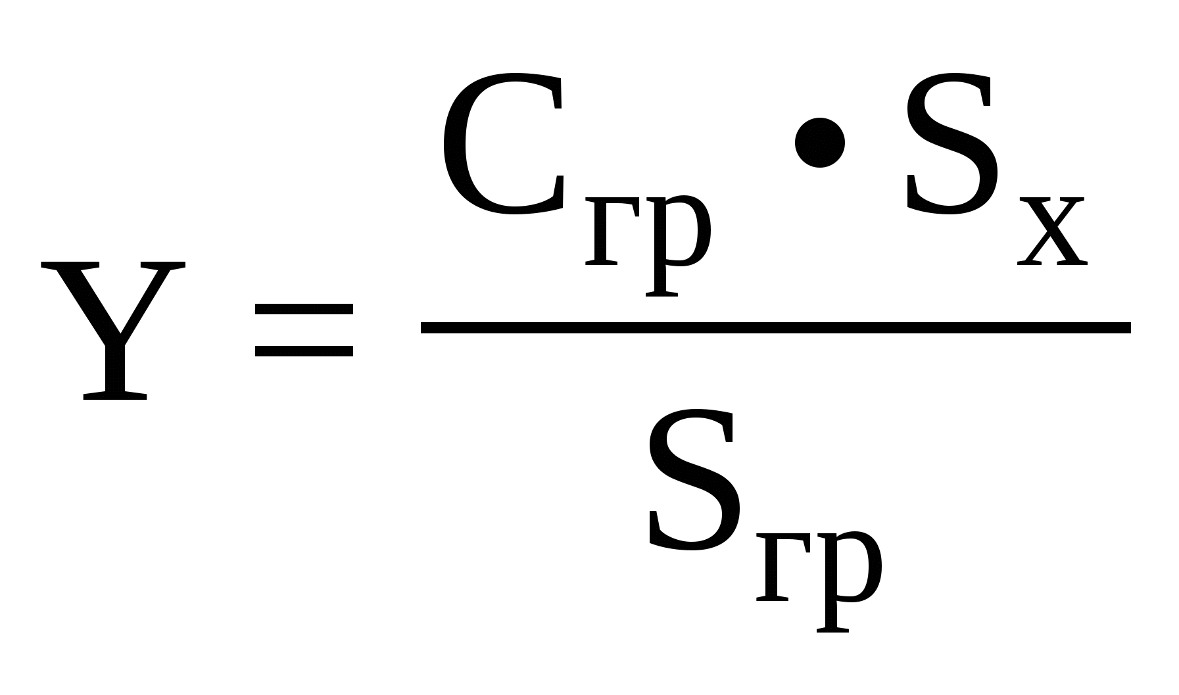  
  
где Сгр - концентрация суммы спиртов в градуировочном растворе, %;

Sх- сумма площадей пиков 1-пропанола и 2-пропанола на хроматограммах испытуемого средства;

Sгp- сумма площадей пиков 1-пропанола и 2-пропанола на хроматограммах градуировочного раствора.  
  
Допускаемая относительная суммарная погрешность результата анализа ±5,0% при доверительной вероятности 0,95. Результат анализа округляется до первого десятичного знака после запятой.